Załącznik 8 do zapytania ofertowego z dnia 28.09.2026 roku
na dostawę mebli i wyposażenia mieszkań wspomaganych

SZCZEGÓŁOWY OPIS PRZEDMIOTU ZAMÓWIENIA
CZĘŚĆ I ZAMÓWIENIA
- Wykonanie i dostawa mebli kuchennych w zabudowie. Zamawiający podaje szacunkowe zestawienia ilościowe wykorzystanego materiału.
Meble w pokojach personelu.
W pokoju pracowników aneks kuchenny ma szerokość 240 cm. Blat może być dłuższy, od ściany do ściany. Kolorystyka frontów: biały mat.
Rodzaj frontów: nie gorsze niż fronty kuchenne do szafek GoodHome Artemisia
Zestawienie zawiera dane do sporządzenia kosztorysu do jednego pomieszczenia.
W budynku znajdują się dwa identyczne pomieszczenia. Wycenę na podstawie zestawienia należy pomnożyć przez 2.
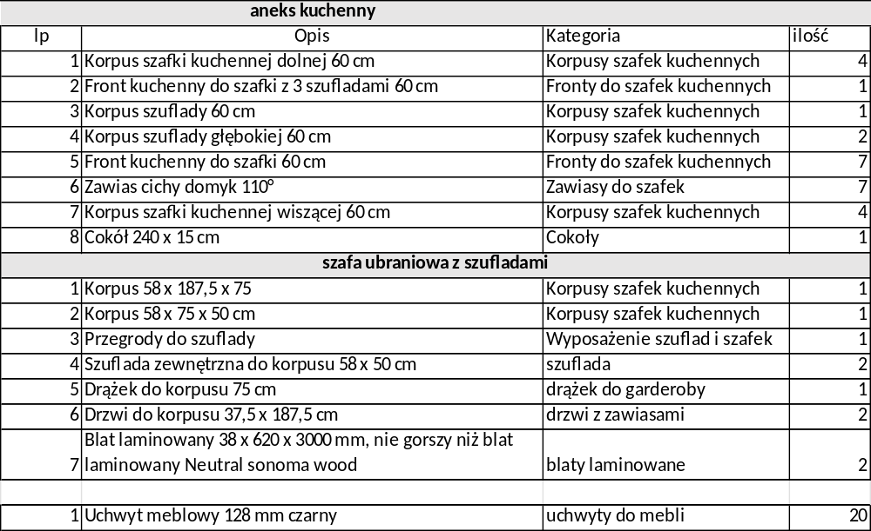
Do kosztorysu należy doliczyć akcesoria wykończeniowe, takie jak listwy do cokołu, obrzeża blatowe i szyny do zawieszania.

